

**ОТЧЕТ О ВЫПОЛНЕНИИ**

**практической работы № 17**

Выполнил: ст.гр. 2ИСП9-23

Свистунков Алексей

Специальность: 09.02.07

Информационные системы и программирование

Проверил: преподаватель Кумскова И.А.

Москва

2022

**Тема: Программирование графики на языке C#.**

**Цель работы:**

**1) изучить возможности Visual Studio по создание простейших графических**

**изображений;**

**2) написать и отладить программу построения на экране различных**

**графических примитивов.**

**Ход работы.**

**Вариант 8**

**Задание 1.**

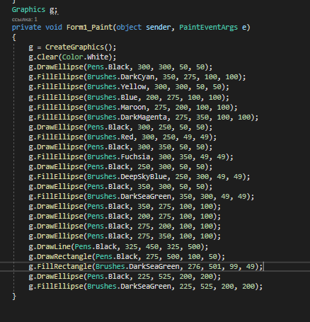

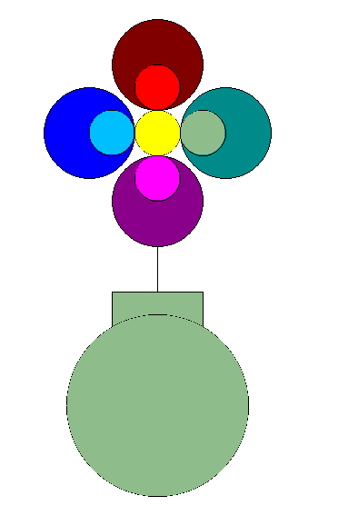

Проверка работы программы:

|  |  |  |  |  |  |  |
| --- | --- | --- | --- | --- | --- | --- |
| №  теста | Входные данные | |  | Результат | Ошибки |  |
| N | K, L | m |
| 1 |  |  |  |  |  |
| 2 |  |  |  |  |  |
| 3 |  |  |  |  |  |

Ответы на контрольные вопросы.